出國報告（出國類別：招生宣傳）

參加教育部赴印尼舉辦之
臺灣高等教育展

服務機關：國立中正大學國際交流事務中心
姓名職稱：陳懷茵專案人員
派赴國家：印尼
出國時間：100年9月29日至10月7日
報告日期：101年11月01日
摘 要

為積極因應教育部整體國際化規劃，拓展本校國際視野，並在近期內儘快增加本校外國學生人數，本中心指派專案工作人員陳懷茵隨教育部菁英來臺留學辦公室（ESIT）於2011年9月29日至10月7日赴印尼亞齊省、日惹、泗水等三地辦理臺灣高等教育展，擴大招收優秀印尼籍外國學生。此行對本校有相當助益，其中最大的收穫是本校對於印尼國情、文化、教育之現狀開始有初步的認識。藉由與印尼大專校院的教授及當地華人子弟小學教師的學術及意見交流，本校亦思考及開展招收該國學生的方法及配套措施。

目 次

- 目的
- 過程
- 心得
- 建議事項

- 目的

為推動國際化業務之發展，提升本校外國學生人數及國籍多樣性，本中心特派專案工作人員陳懷茵隨教育部菁英來臺留學辦公室(ESIT)赴印尼亞齊省、日惹及泗水等三大城市招收優秀外國學生，並積極瞭解印尼這個由許多不同種族組成的島國及其多元文化、教育、社會之現狀，充實本校招收外國學生之內涵。

此次目的為促進各大學校院協同進行國際教育合作，發揮合作縱效，共同行銷我國高等教育各領域優質國際課程。本校期望在招生之外，得佐以各項教育部與東南亞各國簽訂之教育培育計畫(如：東南亞官方人才培育計畫之印尼講師菁英來臺計畫、亞齊省政府計畫)等補助為誘因，吸引優秀外國學生來臺留學。

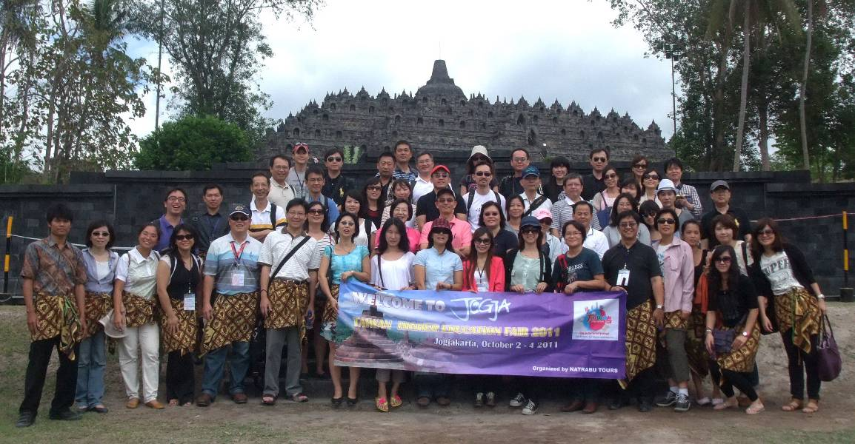
- 過程

2011年印尼臺灣高等教育展係由教育部菁英來臺留學辦公室(ESIT)策劃，泗水印尼臺灣教育中心主辦，並結合印尼當地的學校資源，分別於10月1日假印尼西部的亞齊省Syiah Kuala University, 10月3日假印尼中部的日惹市Gadjah Mada University及10月5日假印尼東部的泗水市Atrium of Tunjangan Plaza舉辦三場招收對象族群迥異的招生說明會。以下就不同展場或參訪學校情形分述說明。

第一場印尼高等教育展的展場位於印尼西部的亞齊省。這是個文化、風俗，甚至受到的大自然傷痛都十分特別的地方。全團一到亞齊省便由地陪口中得知，該地區的人口組成沒有華人，95%是回教徒，且亞齊的回教徒都過著非常嚴謹、傳統的教條生活。果不其然，來看展的女孩子或女人頭上都蒙著頭巾，且大部分參展同學都成群結隊一起走，想來應是由亞齊省各中學動員前來的。私下詢問某些同學的家庭情形後，我發現幾乎所有的孩子都在數年前的南亞海嘯失去部分或是全部的家人。這些同學表示若能獲得東南亞人才培育計畫的任何一項獎學金，他們將有高度意願到臺灣的高等校院繼續升學。

這裡的孩子絕大部分英文能力都達一定標準，但因之前印尼排華的關係，沒人學過中文，因此我所準備的中文版入學申請資料/文宣變得完全無用武之地。由於本校不收完全沒有中文能力的學士班學生，我只好把這樣好的招生機會拱手讓給有學士班英語授課的學校，盡力行銷本校碩士班以上的學程。

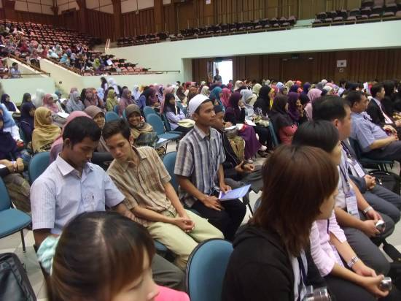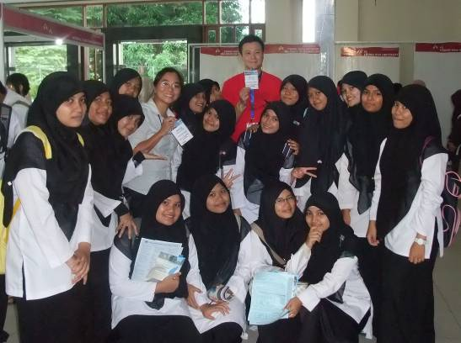
亞齊省教育展開幕式 亞齊教育展，與看展同學合影

第二場教育展的地點是位於爪哇島中部的歷史古城日惹的大學體育館內。日惹的看展學生多是自行到場看展的該校大學生或是零星幾位家長和真的有興趣到臺灣讀書的中學生。或許是宣傳不夠，就算我被分配到的在地工讀生再如何賣力地協助四處發放學校簡介，這一場參觀的人數仍寥寥無幾，成效不彰。唯一稍微有拓展到的是，展場所屬的學校機械系有意與臺灣各大專校院進行學術交流，故在展覽期間邀請了亦有興趣交流的臺灣各校進行意見交流。就活動整體來說，日惹這一場招生的目的不能算是圓滿達成。
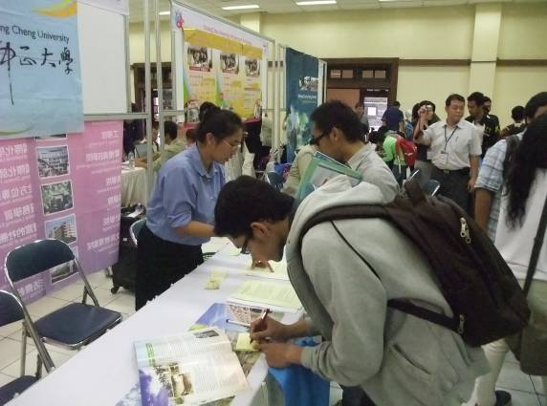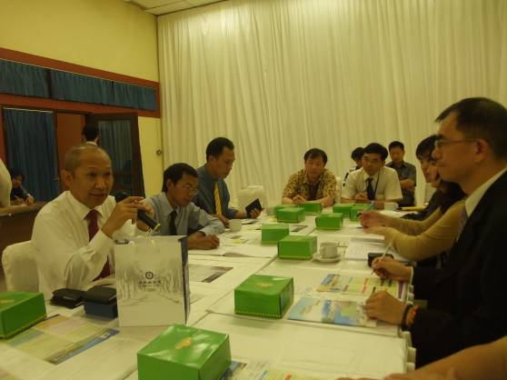
日惹教育展 日惹大學機械系及臺灣各校座談

第三場教育展的地點是在爪哇島東部的泗水，一個有許多華人聚集的城市。展場場地位於Atrium of Tunjangan Plaza百貨公司地下樓層。看展人員身分迥異，不再限於中學生、大學生或是學生家長，連同逛街、路過的人都被吸引過來，是這幾場教育展中，對外開放性最大的場次。此外，泗水臺灣教育中心亦安排使用百貨公司的廣播系統、電台的播放、電視臺的採訪、教育展現場限時抽獎…等有趣的活動作為宣傳的噱頭，吸引周邊群眾聚集，試圖達到宣傳臺灣高等教育展的最大效益。

然而，此場地亦有美中不足之處。百貨公司人聲鼎沸，雜音太大，談話時常需要講得非常大聲才能蓋過背景音樂及其他雜音，不是個理想的談話空間。此外，泗水當地所能提供的工讀人員也十分有限，不再是一所學校配置一名工讀生，而是好幾所學校共用一名，這使得只有一名參展代表的學校幾乎離不開自己學校的攤位，無法走動之外，更遑論上廁所、找飯吃了。這應列入下次場地篩選的考量之ㄧ。
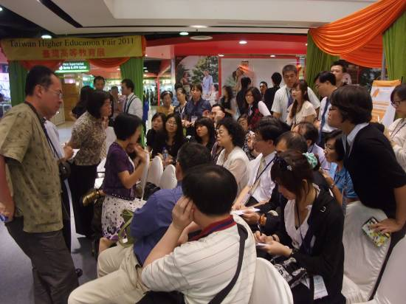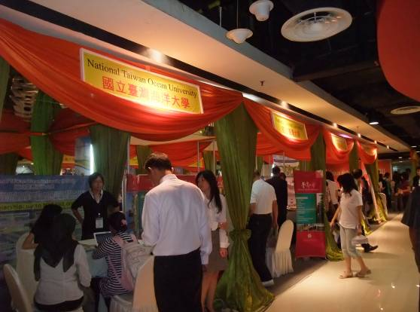
泗水教育展來賓席 泗水教育展展場
前面提過，泗水是華人聚集之地。臺灣子弟亦在該處郊區開設「泗水臺北學校」，提供外駐印尼的臺商子弟接受較能與臺灣教育接軌之課程。承蒙該校楊佩梅校長誠摯邀請，本團就近至該校參訪座談。座談中，團員充分提供欲返國就學的高中學子相關返國就學意見及實際教育情形，並確實了解印尼的教育現況、臺商學子在印尼受教育的情形等，互動非常熱絡。若這些海外學子符合「外國學生來臺就學辦法」之規範，將來亦有成為各校爭相錄取的可能。

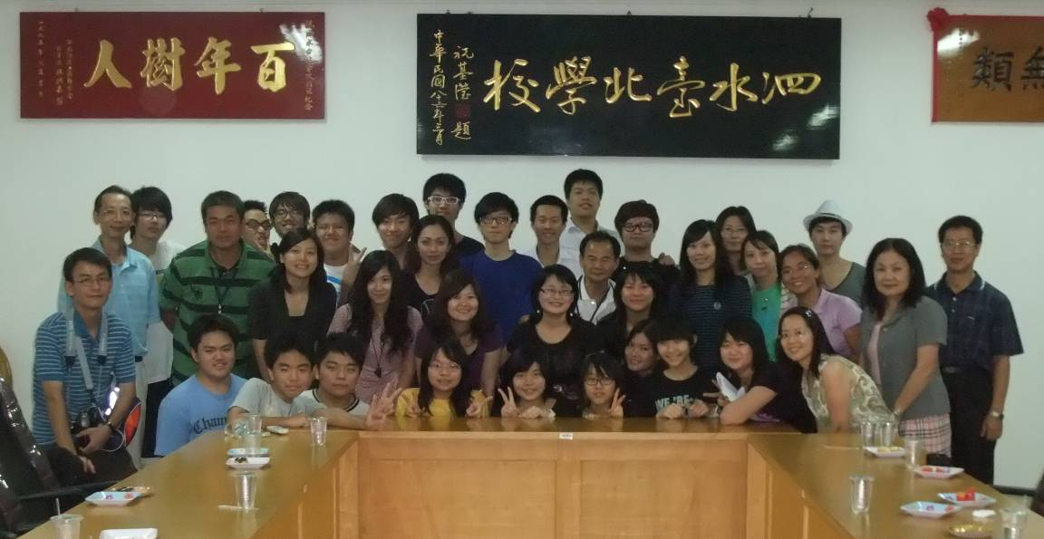
泗水臺灣學校

本次參展之行程安排如下：

日期 | 行程 | 住宿地點
2011/09/29(四) | 臺北搭機飛往雅加達  文教參訪 | 雅加達
2011/09/30(五) | 搭機前往亞齊  文教參訪 | 亞齊
2011/10/01(六) | 亞齊教育展 | 亞齊
2011/10/02(日) | 出發前往Jakarta-Yogyakarta | 日惹
2011/10/03(一) | 日惹教育展 | 日惹
2011/10/04(二) | 文教參訪  前往泗水 | 泗水
2011/10/05(三) | 泗水教育展 | 泗水
2011/10/06(四) | 文教參訪 | 泗水
2011/10/07(五) | 搭機返台

印尼當地報紙之臺灣高等教育展相關報導：

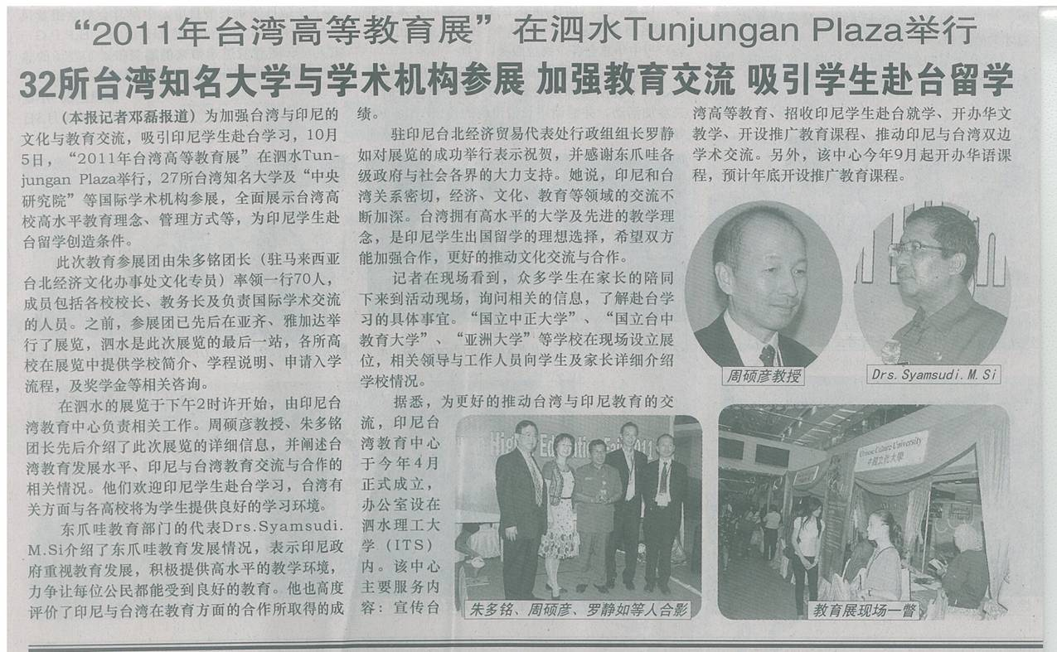

摘自印尼泗水千島日報(2011.10.06)

- 心得與建議

本次赴印尼招生，我國教育部與亞齊省政府人力資源部官員保持良好互動與溝通，也有部分的學生抱持對臺灣高等教育的高度興趣，熱切希望可以獲得該國政府獎學金的補助，到臺灣繼續學習，積極展現活潑熱忱的影響力。這些學生的上進心不只在南亞海嘯受創嚴重的亞齊省學生身上表現出來，亦在日惹及泗水等地的學生身上顯而易見，因此本校深切期待能在參加教育展之後，收到印尼各地優秀學生的入學申請信函。一方面可以激勵本校學校，一方面可提供到位的高等教育給這群有意願學習的學子。

以下幾點作為本次參展意見：

  - 此次招生行程中需搭乘9趟班機，搭機耗時甚多，是否考量挑選重點區域進行招生為宜?
  - 亞齊省95％人民信奉伊斯蘭教，過著十分嚴謹且傳統的信仰生活。因宗教關係，來臺就讀其間，飲食、生活習慣及宗教儀式等適應問題，男女生更有設置禱告室之需求。各校在招收時應慎重考量是否有招收此等同學的能力，尤其是到沒有清真寺的嘉義。
  - 日惹的教育展場次，看展人數偏少，應可調查切確原因。
  - 泗水教育展場地在百貨公司樓下，場地聲音干擾很大，要溝通說明時，音量需大量提高。若非有當地工讀生協助，當天喉嚨已受傷的我絕對無法清楚講完全程。建議若還要到泗水辦教育展的話，請務必另覓他處。
  - 印尼因歷史因素，華語教育有大幅斷層，即使是華人，中文能力明顯薄弱，應考量校內英語課程之安排。

